《学生实验：探究—产生感应电流的条件》
- 教材分析
本节教学内容是探究产生感应电流的条件。在进行教学时，关键是组织学生进行实验探究活动，让学生通过实验探究得出结论。得出实验结论后，教师组织学生自愿结合组成讨论小组，在班级内进行交流与讨论，教师进行适时调控。交流与讨论的内容首先是学生的实验结果与他人结论的不同，对存在的差异要利用实验进行检验；其次是就实验中发现的问题进行讨论。
- 教学目标

（一）知识与技能
通过实验探究，知道导体在磁场中运动时产生感应电流的条件
（二）过程与方法
经历科学探究的过程，尤其是交流与合作过程
（三）情感、态度和价值观
1、在探究过程中，进一步强化积极动手、认真观察、动脑思考的探究习惯。
2、在与小组成员合作完成实验中、在班级讨论交流中，培养学生的交流与合作的意识和能力。
[来
- 教学重难点

教学重点：对感应电流的科学探究，培养学生的交流合作意识。
教学难点：组织学生完成电磁感应现象的实验，要能归纳总结出产生感应电流的条件。
- 课前准备

手摇发电机、U型磁铁、多匝线圈、灵敏电流计、开关、导线若干、铁架台。
- 教学过程

（一）创设情境，导入新课
同学们，在上一章的学习中，我们通过奥斯特实验认识到：电流可以产生磁场。反过来，我们能否利用磁场产生电流呢？早在1831年，英国物理学家法拉第就通过实验解决了这一问题。
那么，法拉第是如何进行实验的？又得出了什么结论呢？今天我们进入第二节的学习——怎样产生感应电流。
出示本节课标题，出示本节课教学目标。
发问：导体在磁场中怎么运动，才能产生电流呢？
（二）根据课题，提出问题
1.产生感应电流的条件是什么? 2.什么是电磁感应现象?
3.影响感应电流方向的因素是什么？ 4.电磁感应现象有哪些应用?
（三）根据问题，小组合作探究
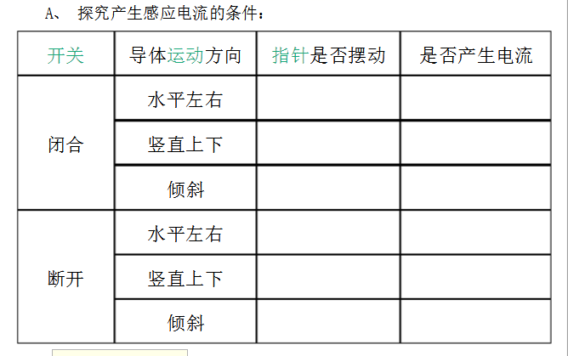

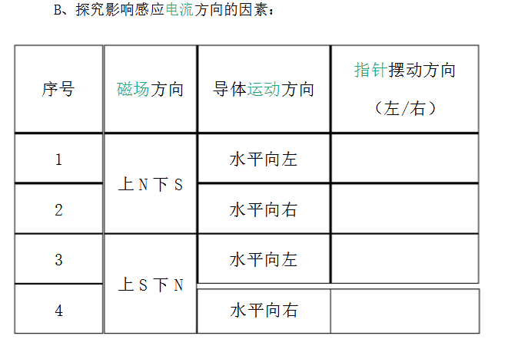
分析与论证：
1.电流产生的条件是什么？
⑴导体是闭合电路的一部分； ⑵导体做切割磁感线运动。
2.电流的方向与哪些因素有关？
电流的方向与导体切割磁感线的方向和磁场的方向都有关系。
总结：
一、电磁感应
1.电磁感应：闭合电路的部分导体在磁场中做切割磁感线运动时产生电流的现象。电磁感应现象中产生的电流称为感应电流。
2.产生感应电流的条件：（1）电路闭合
（2）部分导体做切割磁感线运动
3.感应电流的方向与磁场方向和导体切割磁感线方向有关
思考：
1.如果导体不动，移动蹄形磁体，导体中能产生电流吗？用学过的知识讨论原因
2.电磁感应现象中能量是如何转化的？
3.电磁感应现象中电源是什么？
二、动圈式话筒

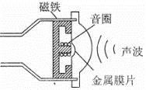
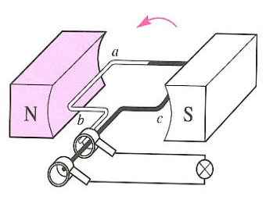
应用：动圈式话筒、发电机、变压器
三、发电机
1.构造：磁铁（定子）、线圈（转子）、滑环、电刷
2.原理：电磁感应
3、工作循环

交流发电机 直流发电机
4.能量转化：机械能 电能
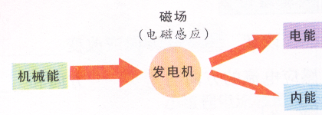

- 教学反思

略

